**Лабораторна робота №2**

**Створення консольної програми**

**Теоретичні знання**: створення консольного додатку. Виклик бібліотек. Операції введення-виведення. Змінні. Типи даних. Опис змінних. Константи. Вирази. Арифметичні операції. Виконання обчислень у вікні консольного додатку.

**Мета**: обчислити вартість нагріву води в бойлері електричним нагрівачем за наступною формулою:



де, S – вартість електроенергії, грн;  
N = 0,04..0,4 – тариф на електроенергію, грн / кВт•год;  
Q – кількість теплоти, виділеної нагрівачем, дж;  
m – маса води, кг;  
c = 4180 – теплоємність води, Дж / кг•град;  
С;°To = 5..20 – початкова температура води,   
С;°T = 30..100 – кінцева температура води,   
D =0,3..3,0 – діаметр бойлера, м;  
H = 0,5..5,0 – висота бойлера, м;  
ρ = 1000 – щільність води, кг / м3;  
K = 3,6•106 – коефіцієнт перерахунку електроенергії Дж / кВт•год.

Параметри H [ см ] , D [ см ] , N [ коп / кВт•ч ] , T [°С ] , To [°С ] задає користувач.

Параметри с , ρ π , K – константи, що визначаються програмістом. Програма

**Програмний код:**

program LAB 2;

uses crt;

const

c=4180; p=1000; K=3.6e6;

var

s,n,q,m,t0,t,d,h:single;

ans:char;

Label

Entering,

Calculate;

begin

ClrScr;

Entering:

Write('Enter height of boiler (500...5000)-mm '); ReadLn(h);

Write('Enter diametr of boiler (300...3000)-mm '); ReadLn(d);

Write('Enter electricity tarriff kop/Kvt/h (4...40)-kop '); ReadLn(n);

Write('Enter initial temperature of water in Celsius (5...20)-degrees '); ReadLn(t0);

Write('Enter finish temperature of water in Celsius (30...100)-degrees '); ReadLn(t);

if (h>=500) and (h<=5000)

and (d>=300) and (d<=5000)

and (n>=4) and (n<=40)

and (t0>=5) and (t0<=20)

and (t>=30) and (t<=100)

then Goto Calculate

else

begin

WriteLn('enter numbers given below');

Goto Entering;

end;

Calculate:

h:=h/1000;

d:=d/1000;

n:=n/100;

m:=(p*pi*sqr(d)*h)/4;

q:=m*c*(t-t0);

q:=q/K;

s:=q*n;

WriteLn('Cost of electricity=', s:4:2);

WriteLn('continue?y/n');

ReadLn(ans);

if (ans='y') or (ans='Y') then GoTo Entering else break;

ReadLn;

end.

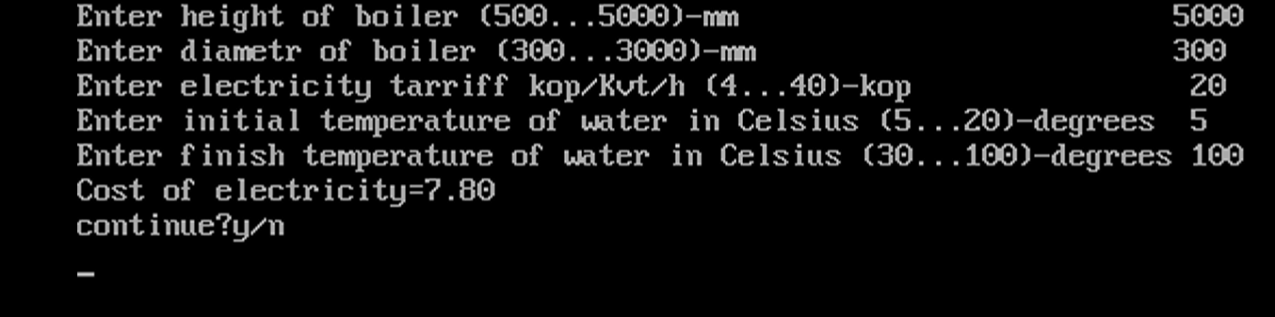

Рис.1. Результат програми

**Висновок** : на цій лабораторній роботі я за допомогою певних системних прийомів створив консольну програму застосувавши підключення модулів Pascal. Також робота була виконана за допомогою блок-оператора та с застосуванням визначених констант та змінних.

Основні функції,які були використані:

* Begin – початок роботи програми
* End – для завершення програми
* Var – вказівка функцій
* Const – вказівка констант
* Label – вказівка лейблів
* If – умовний оператор